PROBLEMI DI EQUILIBRIO DI CORPO RIGIDO 1D (2)
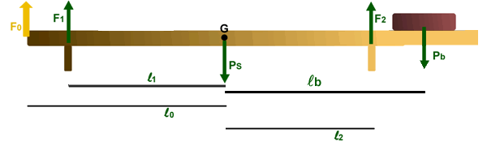
- M_{SBARRA} = 5kg
- l₁ = l₂ = 40cm
- l₀ = 70 cm
- l_{B} = 60cm
Considera la sbarra di cui sopra: essa possiede una massa di 5kg ed è appoggiata in equilibrio su due piedistalli (1) e (2). Nota che tutte le distanze sono prese a partire dal baricentro della sbarra G.
- Per adesso, ignora la presenza di F₀ a sinistra e del peso Pb a destra: trova i valori di F₁ e F₂ che i due piedistalli esercitano sulla sbarra in equilibrio su di essi. [F₁= F₂= +24,5N ; “+” verso l’alto]

- Come cambia la risposta se applichi a sinistra una forza F₀=80N? [F₁=-85,5N ; F₂=+54,5N]. Dopo aver applicato la forza F₀ noti che la sbarra inizia a sollevarsi in senso orario, facendo perno su (2) [cioè: ruota intorno a (2)]: come spieghi il fenomeno? [hint: ricordati di quando il Prof sollevava gli oggetti in classe e spiegava il fenomeno in base al segno delle soluzioni]

- Adesso elimini la forza F₀ ma poni un peso Pb=40N a destra della sbarra. Come cambiano le soluzioni? [F₁ = +14,5N ; F₂ = +74,5N ; “+” verso l’alto]

- Come sopra: elimini F₀ ma adesso aumenti il peso a destra fino a che Pb=120N: quali sono le forze esercitate dai due piedistalli adesso? [F₁ = -5,5N ; F₂ = +174,5N ; “+” verso l’alto]

- In quale delle due situazioni c) e d) la sbarra inizia a ruotare? Su quale punto fa perno la sbarra? [cioè: intorno a quale punto ruota?] Giustifica la tua risposta.

